Zapytanie ofertowe
na zmianę kwot na tablicach informacyjnych projektu „INNO-EKO-TECH” Innowacyjne centrum dydaktyczno-badawcze alternatywnych źródeł energii, budownictwa energooszczędnego i ochrony środowiska Politechniki Białostockiej
Nr sprawy : RO-410.083/200/2013

Postępowanie nie podlega ustawie z dnia 29 stycznia 2004 r. Prawo zamówień publicznych – wartość zamówienia nie przekracza wyrażonej w złotych kwoty 14.ooo euro (art.4 pkt 8 ustawy).

- Beneficjent (Zamawiający):
Politechnika Białostocka
15-351 Białystok, ul. Wiejska 45 A
REGON 000001672 NIP 542-020-87-21
- Opis przedmiotu oraz zakres zamówienia:
Przedmiot zamówienia obejmuję zmianę kwot na sześciu tablicach informacyjnych projektu „INNO-EKO-TECH” Innowacyjne centrum dydaktyczno-badawcze alternatywnych źródeł energii, budownictwa energooszczędnego i ochrony środowiska Politechniki Białostockiej.
Wymagania w stosunku do zamówienia
- Przygotowanie powierzchni oraz naniesienie nowych kwot dofinansowania na sześciu tablicach informacyjnych (2 wiszące na budynku Wydziału Budownictwa i Inżynierii Środowiska, 4 na konstrukcjach wolnostojących)
- Nowe kwoty powinny być wykonane z materiałów odpornych na działanie warunków atmosferycznych
- Nowe kwoty powinny być wykonane w taki sposób, aby w jak najmniejszym stopniu odróżniały się od tła tablic
- Wielkość oraz rodzaj czcionki musi być zgodny z wytycznymi opisanymi w dokumencie „Zasady stosowania znaku, budowania ciągu znaków oraz projektowania tablic i naklejek w promocji projektów programu infrastruktura i środowisko”, do pobrania na stronie: https://www.pois.gov.pl/ZPFE/Documents/20120426_Manual_POIS_UE_ver2_0.pdf
- Wizualizacja wymaganych zmian dostępna jest z Załączniku nr 1
- Rodzaje i opis kryteriów, którymi Beneficjent będzie się kierował przy wyborze oferty, wraz z podaniem znaczenia tych kryteriów i sposobu oceny ofert oraz opis sposobu obliczenia ceny:

Przy wyborze ofert Beneficjent będzie się kierował następującymi kryteriami:
1 kryterium: cena - waga 100 %

- Termin realizacji zamówienia:

Realizacja: tydzień od daty zamówienia
- Miejsce, sposób i termin składania ofert:

Oferty należy przesłać w terminie do dnia 6.09.2013 r. do godz. 12.00 w zamkniętej kopercie (zapieczętowanej w sposób gwarantujący zachowanie poufności jej treść oraz zabezpieczającej jej nienaruszalność ) na adres: Politechnika Białostocka 15 – 351 Białystok, ul. Wiejska 45 A – Biuro ds. Obsługi Projektu „INNO-EKO-TECH”, budynek Rektoratu, pok. 5B.

z dopiskiem:

„INNO-EKO-TECH”

Oferty, które wpłyną do siedziby Politechniki Białostockiej po wyznaczonym terminie składania będą odsyłane bez otwierania. Nie dopuszcza się składania ofert w wersji elektronicznej.
Oferta musi być podpisana przez osobę upoważnioną do reprezentowania firmy, zgodnie z formą reprezentacji oferenta określoną w rejestrze handlowym lub innym dokumencie właściwym dla formy organizacji firmy oferenta.
- Opis warunków udziału w postępowaniu:

O zamówienie może ubiegać się wykonawca, który:
- posiada uprawnienia do wykonywania określonej działalności lub czynności, jeżeli ustawy nakładają obowiązek posiadania takich uprawnień,

Oferta musi zawierać następujące dokumenty:

Ofertę cenową – zał. nr 2

- Rozstrzygniecie postępowania i zlecenie realizacji zamówienia

Postępowanie ofertowe zostanie rozstrzygnięte nie później niż w dniu 9.09.2013 r. do godz. 15.00. O wynikach postępowania jego uczestnicy zostaną poinformowani drogą faxową lub
e-mailową najpóźniej w dniu 10.09.2013 r. do godz. 15.00. W tym samym terminie do podmiotu wybranego w wyniku rozstrzygnięcia postępowania zostanie skierowane zlecenie realizacji zamówienia z dodatkowymi informacjami wskazanymi w treści niniejszego zapytania. Zamawiający zastrzega sobie możliwość przesunięcia ww. terminów w sytuacji, gdyby wynikało z konieczności przedłużenia analizy ofert i związanej z tym potrzeby uzyskania dodatkowych informacji od oferentów.

Białystok, 28.08.2013 r.
Dot. postęp. RO-410.083/200/2013
Załącznik nr 1
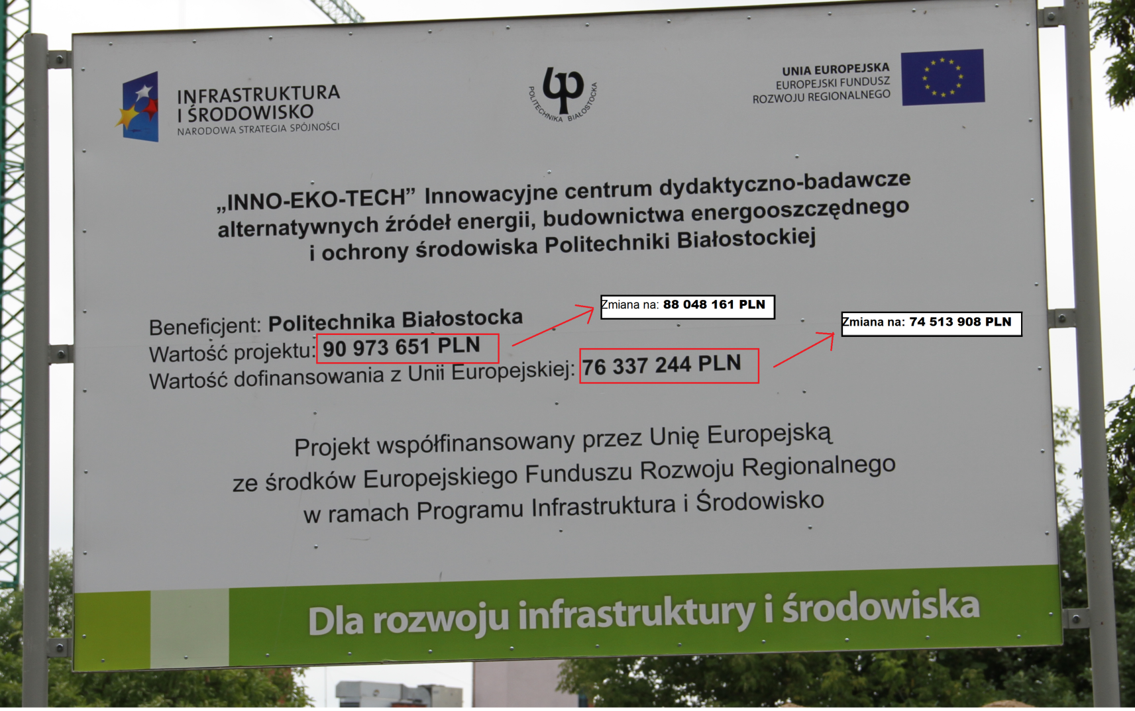

Załącznik nr 2

O F E R T A
Ja/My niżej podpisani
...................................................................................................................................................................................
z siedzibą: ................................................................................................................................................................
tel. kontaktowy: ………………………………………………………………………………………………………………………………….
e-mail:…………………………………………………………………………………………………………………………………………………

składamy niniejszą ofertę na zmianę kwot na tablicach informacyjnych projektu „INNO-EKO-TECH” Innowacyjne centrum dydaktyczno-badawcze alternatywnych źródeł energii, budownictwa energooszczędnego i ochrony środowiska Politechniki Białostockiej, zgodnie z zapytaniem ofertowym z dnia 28.08.2013 r.

za cenę netto:...........................................zł,

plus podatek VAT ....................................zł

tj. cena brutto.............................................zł

(słownie:..........................................................................................................................................

......................................................................................................................................................,

Termin realizacji zamówienia – tydzień od daty zamówienia.

........................................................
miejscowość i data
...............................................................................................................
Pieczęć i podpis Wykonawcy
lub osoby uprawnionej do reprezentowania Wykonawcy

